2003 Asie Exercice 1. Fabrication et propriétés d’un savon CORRECTION © http://labolycee.org
I. La fabrication du savon
1. A propos du mode opératoire
I.1.a. L’étape 1 est un chauffage à reflux et l’étape 3 une filtration sous vide (filtration sur Büchner).
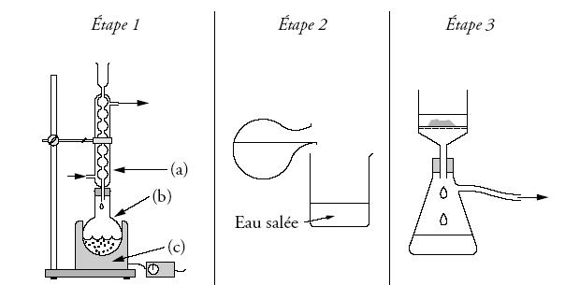
I.1.b. Le savon est peu soluble dans l’eau salée, alors qu’il est soluble dans l’eau, il va donc précipiter.
(a) réfrigérant à boules
(b) ballon
(c) chauffe-ballon
I.1.c.
Le réfrigérant à boules (a) évite que des réactifs ou des produits une fois à l'état gazeux, en raison de la chaleur, ne partent dans le laboratoire. Ils sont condensés, sous l'effet de l'eau froide, passent à l'état liquide et restent ainsi dans le milieu réactionnel.

I.1.d. La pierre ponce permet de régulariser l'ébullition.
Elle limite les risques de projections.
I.1.e. La température est un facteur cinétique,
elle permet d’accélérer la réaction.
2. Étude quantitative
I.2.a. oléine + hydroxyde de sodium = oléate de sodium (savon) + glycérol
produit 1 produit 2
C₁₇H₃₃ – CO – O – CH₂

C₁₇H₃₃ – CO – O – CH

C₁₇H₃₃ – CO – O – CH₂
CH₂
OH
CH
OH
CH₂
OH

+ 3 (Na⁺ + HO–) = 3 (C₁₇H₃₃COO–+ Na⁺) +

I.2.b. | Oléine | Soude | Produit 1 | Produit 2
Quantité de matière dans l’état initial (en mol) | n₀ = 2,0×10^{–2} | n₁ = 5,0×10^{–2} | 0 | 0
Quantité de matière en cours de transformation (en mol) | n₀ – x | n₁ – 3x | 3x | x
Quantité de matière dans l’état final (en mol) | n₀ – x_{max} | n₁ – 3x_{max} | 3x_{max} | x_{max}
Si l’oléine est le réactif limitant alors n₀ – x_{max} = 0 soit x_{max} = n₀ = 2,0×10^{–2} mol
Si la soude est le réactif limitant alors n₁ – 3x_{max} = 0 soit x_{max} = n₁ / 3= 1,7×10^{–2} mol
Le réactif limitant est celui qui conduit à l’avancement maximal le plus faible, il s’agit de la soude.
I.2.c. Le rendement est le rapport de la masse expérimentale de produit obtenu sur la masse théorique de ce produit :$η=\frac{m_{\text{exp}}}{m_{\text{theo}}}=\frac{m_{\text{exp}}}{3\text{.}x_{\text{max}}\text{.}M_{\text{savon}}}$
$η=\frac{\text{10,5}}{3×1,7×{\text{10}}^{\text{-2}}×\text{304}}$= 69 %
Partie hydrophile
Partie hydrophobe
micelle

II. Les propriétés du savon
II.1.

L’anion carboxylate possède une partie hydrophile qui va lui permettre de se solubiliser dans l’eau, en formant des micelles.

II.2. C₁₇H₃₃COO–_{(aq)} + H₂O_{(l)} = C₁₇H₃₃COOH_{(aq)} + HO–_{(aq)}
Couples acide / base : C₁₇H₃₃COOH_{(aq)} / C₁₇H₃₃COO–_{(aq)}
H₂O_{(l)} / HO–_{(aq)}

